HỌC VIỆN KỸ THUẬT MẬT MÃ
KHOA CÔNG NGHỆ THÔNG TIN



BÁO CÁO
PHÁT TRIỂN ỨNG DỤNG PHẦN MỀM
ĐỀ TÀI:
PHẦN MỀM NHẮN TIN TRÒ CHUYỆN
Giảng viên hướng dẫn: Lê Anh Tiến
Sinh viên thực hiện: Nguyễn Văn Hưng – CT060116
Nguyễn Huy Hoàng – CT060117
Hà Tiến Thành – CT060138

Hà Nội, 12-2024

MỤC LỤC
MỤC LỤC ii
DANH MỤC HÌNH ẢNH iv
DANH MỤC BẢNG BIỂU vi
LỜI NÓI ĐẦU vii
LỜI CẢM ƠN vii
CHƯƠNG I: TỔNG QUAN VỀ ĐỀ TÀI 1
1.1. Tổng quan về lập trình ứng dụng desktop 1
1.2. Giới thiệu đề tài 1
1.3. Mô tả bài toán 1
1.4. Yêu cầu chức năng và yêu cầu phi chức năng 2
1.4.1. Yêu cầu chức năng 2
1.4.2. Yêu cầu phi chức năng 2
1.5. Cơ sở lý thuyết 3
1.5.1. C# 3
1.5.2. .NET 4
1.5.3. SQL server 4
1.5.4. Electron 6
CHƯƠNG II: PHÂN TÍCH THIẾT KẾ HỆ THỐNG 8
2.1. Biểu đồ Usecase 8
2.1.1. Biểu đồ Usecase tổng quát 8
2.1.2. Biểu đồ usecase chi tiết 9
a, Usecase Đăng nhập 9
b, Usecase Đăng kí 10
c, Usecase gửi tin nhắn 11
d, Usecase nhận tin nhắn 12
e, Usecase xem danh sách 13
f, Usecase tìm kiếm bạn bè 15
g, Usecase xem thông tin người dùng 16
h, Usecase xem lịch sử chat 17
i, Usecase đăng bài viết 18
k, Usecase bình luận 20
l, Usecase tạo nhóm chat 21
m, Usecase hủy kết bạn 23
n, Usecase xem file tin nhắn hoặc file bài viết 24
2.2. Biểu đồ tuần tự 25
2.2.1. Biểu đồ tuần tự hiển thị danh sách liện hệ 25
2.2.2. Biểu đồ tuần tự gửi và nhận tin nhắn 26
2.2.3. Biểu đồ tuần tự đăng nhập 27
2.2.4. Biểu đồ tuần tự đăng xuất 28
2.2.5. Biểu đồ tuần tự tìm kiếm 29
2.2.6. Biểu đồ tuần tự hủy kết bạn 30
2.2.7. Biểu đồ tuần tự kết bạn 31
2.2.8. Biểu đồ tuần tự đăng bài viết 32
2.2.9. Biểu đồ tuần tự bình luận 32
2.2.10. Biểu đồ tuần tự tạo nhóm chat 33
2.2.11. Biểu đồ tuần tự xem thông tin người dùng 33
2.2.12. Biểu đồ tuần tự xem file tin nhắn hoặc file bài viết 34
CHƯƠNG III: KẾT QUẢ THỰC NGHIỆM 35
3.1. Kết quả đạt được 35
3.2. Ưu và nhược điểm hệ thống 42
3.2.1. Ưu điểm 42
3.2.2. Nhược điểm 43
3.3. Hướng phát triển trong tương lai 43
TÀI LIỆU THAM KHẢO 45

DANH MỤC HÌNH ẢNH
Hình 1.1. Hình ảnh ngôn ngữ lập trình C# 3
Hình 1.2. Hình ảnh .NET 4
Hình 1.3. Hình ảnh cơ sở dữ liệu SQL server 5
Hình 1.4. Hình ảnh framework electron 6

Hình 2.1. Biểu đồ usecase tổng quát 8
Hình 2.2. Biểu đồ usecase đăng nhập 9
Hình 2.3. Biểu đồ usecase đăng kí 10
Hình 2.4. Biểu đồ usecase gửi tin nhắn 11
Hình 2.5. Biểu đồ usecase nhận tin nhắn 13
Hình 2.6. Biểu đồ usecase xem danh sách 13
Hình 2.7. Biểu đồ usecase tìm kiếm bạn bè 15
Hình 2.8. Biểu đồ usecase xem thông tin cá nhân 16
Hình 2.9. Biểu đồ usecase xem lịch sử chat 17
Hình 2.10. Biểu đồ usecase đăng bài viết 18
Hình 2.11. Biểu đồ usecase bình luận 20
Hình 2.12. Biểu đồ usecase tạo nhóm chat 21
Hình 2.13. Biểu đồ usecase hủy kết bạn 23
Hình 2.13. Biểu đồ tuần tự hiển thị danh sách liện hệ 25
Hình 2.14. Biểu đồ tuần tự gửi và nhận tin nhắn 27
Hình 2.15. Biểu đồ tuần tự đăng nhập 27
Hình 2.16. Biểu đồ tuần tự đăng xuất 28
Hình 2.17. Biểu đồ tuần tự tìm kiếm 29
Hình 2.18. Biểu đồ tuần tự hủy kết bạn 30
Hình 2.19. Biểu đồ tuần tự kết bạn 31
Hình 2.20. Biểu đồ tuần tự đăng bài viết 32
Hình 2.21. Biểu đồ tuần tự bình luận 33
Hình 2.22. Biểu đồ tuần tự tạo nhóm chat 33
Hình 2.23. Biểu đồ tuần tự xem thông tin người dùng 33
Hình 2.24. Biểu đồ tuần tự xem file 34

Hình 3.1. Giao diện đăng kí 36
Hình 3.2. Giao diện đăng nhập 36
Hình 3.3. Giao diện chat 37
Hình 3.4. Giao diện xem thông tin cá nhân 37
Hình 3.5. Giao diện đăng bài 38
Hình 3.6. Giao diện tạo nhóm chat 39
Hình 3.7. Giao diện xem lời mời kết bạn 39
Hình 3.8. Giao diện xem thông tin người dùng khác 40
Hình 3.8. Giao diện chỉnh sửa thông tin cá nhân 41
Hình 3.9. Giao diện xem ảnh bài viết hoặc các ảnh của cuộc trò chuyện tin nhắn 42

DANH MỤC BẢNG BIỂU
Bảng 2.1. Bảng đặc tả usecase đăng nhập 10
Bảng 2.2. Bảng đặc tả usecase đăng kí 11
Bảng 2.3. Bảng đặc tả usecase gửi tin nhắn 12
Bảng 2.4. Bảng đặc tả usecase nhận tin nhắn 13
Bảng 2.5. Bảng đặc tả usecase xem danh sách 14
Hình 2.6. Bảng đặc usecase tìm kiếm bạn bè 16
Bảng 2.7. Bảng đặc tả usecase xem thông tin người dùng 17
Bảng 2.8. Bảng đặc tả usecase xem lịch sử trò chuyện 18
Bảng 2.9. Bảng đặc tả usecase đăng bài viết 19
Bảng 2.10. Bảng đặc tả usecase bình luận 21
Bảng 2.11. Bảng đặc tả usecase tạo nhóm chat 22
Bảng 2.12. Bảng đặc tả usecase hủy kết bạn 24
Bảng 2.13. Bảng đặc tả usecase xem file 25

LỜI NÓI ĐẦU
Trong thời đại công nghệ 4.0, giao tiếp trực tuyến đã trở thành một phần không thể thiếu trong cuộc sống hàng ngày của con người. Các ứng dụng nhắn tin không chỉ giúp kết nối bạn bè, gia đình mà còn đóng vai trò quan trọng trong công việc và học tập. Đặc biệt, trên nền tảng desktop, nhu cầu sử dụng các ứng dụng nhắn tin với giao diện thân thiện, bảo mật cao và tích hợp nhiều tính năng ngày càng gia tăng.
Xuất phát từ thực tế này, việc nghiên cứu và phát triển một ứng dụng nhắn tin trên desktop không chỉ nhằm đáp ứng nhu cầu giao tiếp mà còn hướng tới tối ưu hóa trải nghiệm người dùng. Báo cáo này trình bày quá trình xây dựng một ứng dụng nhắn tin, bao gồm phân tích yêu cầu, thiết kế hệ thống, triển khai và kiểm thử. Đồng thời, báo cáo cũng đánh giá hiệu quả và đề xuất hướng phát triển trong tương lai.
Hy vọng rằng báo cáo này sẽ cung cấp góc nhìn sâu sắc về việc phát triển ứng dụng nhắn tin trên desktop, từ đó góp phần nâng cao kiến thức và kỹ năng về lập trình, thiết kế và quản lý dự án phần mềm.

LỜI CẢM ƠN
Để hoàn thành bài nghiên cứu khoa học, bên cạnh những nỗ lực của bản thân, chúng em xin gửi lời cảm ơn chân thành nhất đến thầy Lê Anh Tiến– Giảng viên hướng dẫn của chúng em đã tận tình chỉ bảo, cung cấp những tri thức cần thiết, hướng dẫn và giúp đỡ chúng em rất nhiều trong quá trình làm bài để chúng em có thể hoàn thành môn học cũng như tạo nền tảng cho các bộ môn sau này. Tuy nhiên, sản phẩm của chúng em sẽ không thể tránh khỏi những thiếu sót, hạn chế. Chúng em rất mong sẽ nhận được những ý kiến đóng góp và nhận xét chân thành từ các thầy cô.
Chúng em xin chân thành cảm ơn!

CHƯƠNG I: TỔNG QUAN VỀ ĐỀ TÀI

1.1. Tổng quan về lập trình ứng dụng desktop
Lập trình trên desktop là một lĩnh vực quan trọng trong phát triển phần mềm, tập trung vào việc xây dựng các ứng dụng chạy trực tiếp trên máy tính cá nhân hoặc laptop mà không cần trình duyệt web. Các ứng dụng này hoạt động độc lập trên các hệ điều hành như Windows, macOS hoặc Linux và thường có giao diện đồ họa (GUI) trực quan, cho phép người dùng tương tác thông qua các thành phần như cửa sổ, nút bấm, menu, và bảng điều khiển.
Lập trình desktop có những ưu điểm nổi bật như hiệu suất cao, khả năng xử lý mạnh mẽ nhờ tận dụng tối đa tài nguyên phần cứng, và khả năng hoạt động ổn định mà không cần kết nối internet trong nhiều trường hợp. Ngoài ra, dữ liệu thường được lưu trữ cục bộ, giúp tăng tính bảo mật và bảo vệ quyền riêng tư. Tuy nhiên, lập trình desktop cũng đối mặt với một số thách thức như việc cập nhật phần mềm phức tạp, yêu cầu cao về khả năng tương thích đa nền tảng, và khó mở rộng quy mô so với các ứng dụng web.
Ngày nay, lập trình trên desktop được hỗ trợ bởi nhiều công cụ và ngôn ngữ lập trình hiện đại như C#, Java, Python và JavaScript, cùng với các framework phổ biến như WPF, JavaFX, PyQt, và Electron. Những công cụ này giúp đơn giản hóa quy trình phát triển, tạo ra các ứng dụng mạnh mẽ và dễ sử dụng.

1.2. Giới thiệu đề tài
- Tên đề tài: Ứng dụng nhắn tin trò chuyện
- Mô tả: Xây dựng ứng dụng nhắn tin và trò chuyện trên desktop, hỗ trợ người dùng máy tính dễ dàng gửi tin nhắn văn bản, chia sẻ tệp

1.3. Mô tả bài toán
Hiện nay, trên thị trường có rất nhiều nền tảng ứng dụng nhắn tin phổ biến. Trong đó nổi bật nhất với người dùng Việt Nam là các ứng dụng Zalo, Messenger, … Tuy nhiên, các ứng dụng này để có những ưu nhược điểm riêng. Ví dụ như Zalo nhược điểm ở khả năng đồng bộ đa thiết bị, Messenger thì khả năng phản hồi chậm và hay xảy ra lỗi, …
Vì vậy, cần một giải pháp ứng dụng chat đáp ứng được nhu cầu chức năng và đảm bảo hiệu năng, khả năng tương tác của người dùng. Đó là lý do nhóm em chọn đề tài “Xây dựng ứng dụng nhắn tin trò chuyện”

1.4. Yêu cầu chức năng và yêu cầu phi chức năng

1.4.1. Yêu cầu chức năng
Ứng dụng có các yêu cầu chức năng sau:
- Gửi tin nhắn văn bản và hình ảnh
- Đảm bảo tin nhăn được gửi real-time
- Hỗ trợ kết bạn
- Có thể gửi các định dạng file phổ thông
- Tìm kiêm tin nhắn cũ

1.4.2. Yêu cầu phi chức năng
Ứng dụng có các yêu cầu phi chức năng sau:
- Hiệu năng: Ứng dụng phải đảm bảo tốc độ phản hồi nhanh, tin nhắn được gửi và nhận trong thời gian thực (real-time). Người dùng không gặp độ trễ đáng kể khi gửi tin nhắn hay nhận các tệp đa phương tiện.
- Khả năng mở rộng: Thiết kế hệ thống để có thể dễ dàng mở rộng khi có số lượng người dùng tăng cao. Cơ sở hạ tầng cần hỗ trợ việc nâng cấp mà không làm ảnh hưởng đến trải nghiệm của người dùng hiện tại.
- Khả năng tương thích: Ứng dụng cần tương thích với các hệ điều hành phổ biến cho máy tính, bao gồm Windows, macOS, và Linux.
- Tính ổn định: Ứng dụng phải đảm bảo độ ổn định cao, hoạt động liên tục 24/7 với thời gian gián đoạn tối thiểu. Đồng thời, hệ thống cần có cơ chế dự phòng, tự động xử lý khi gặp sự cố.
- Khả năng sử dụng (Usability):
- Giao diện trực quan, thân thiện và dễ sử dụng cho người mới.
- Hỗ trợ các thao tác quen thuộc của desktop như phím tắt, kéo-thả tệp để gửi tin nhắn.
- Cung cấp các thông báo rõ ràng để người dùng luôn cập nhật được tin nhắn mới.

1.5. Cơ sở lý thuyết

1.5.1. C#
C# (đọc là "C-sharp") là một ngôn ngữ lập trình hướng đối tượng, được Microsoft phát triển như một phần của nền tảng .NET. Kể từ khi ra mắt, C# đã trở thành một lựa chọn phổ biến cho phát triển các ứng dụng Windows nhờ vào sự kết hợp giữa tính linh hoạt và sức mạnh của nó.
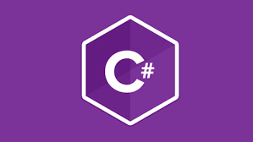
Hình 1.1. Hình ảnh ngôn ngữ lập trình C#
Một số đặc điểm nổi bật của C# bao gồm:
- Quản lý bộ nhớ tự động: Thông qua cơ chế Garbage Collection, C# tự động quản lý việc cấp phát và giải phóng bộ nhớ, giảm thiểu các lỗi liên quan đến quản lý bộ nhớ thủ công.
- Lập trình hướng đối tượng: C# hỗ trợ hoàn toàn lập trình hướng đối tượng, cho phép xây dựng các hệ thống phần mềm có tính mô-đun cao, dễ mở rộng và bảo trì.
- Hỗ trợ lập trình bất đồng bộ: Với từ khóa async và await, C# giúp dễ dàng triển khai các tác vụ bất đồng bộ, cải thiện hiệu suất và khả năng phản hồi của ứng dụng.
- Cú pháp rõ ràng và dễ hiểu: Thiết kế của C# tập trung vào sự dễ đọc và dễ hiểu, giúp giảm thiểu lỗi lập trình và tăng năng suất.

1.5.2. .NET
.NET là một nền tảng phát triển phần mềm mạnh mẽ, ban đầu được Microsoft phát triển dành riêng cho các ứng dụng Windows, nhưng đã mở rộng thành nền tảng đa nền tảng với sự ra đời của .NET Core và .NET 5+
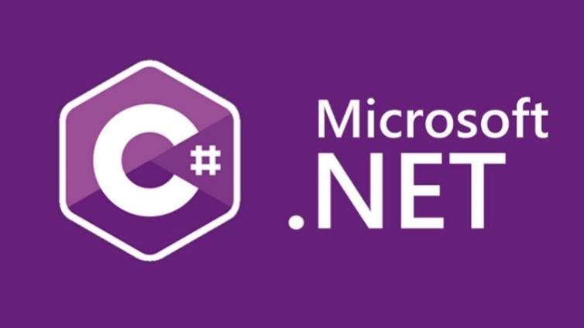
Hình 1.2. Hình ảnh .NET
Một số điểm nổi bật của .NET bao gồm:
- Khả năng đa nền tảng: .NET hỗ trợ phát triển ứng dụng cho nhiều hệ điều hành như Windows, macOS, và Linux, giúp mở rộng khả năng tiếp cận của ứng dụng.
- Bộ thư viện phong phú: .NET cung cấp một bộ thư viện chuẩn (BCL - Base Class Library) phong phú, hỗ trợ nhiều tác vụ thông dụng như xử lý chuỗi, làm việc với tệp tin, kết nối cơ sở dữ liệu, và xử lý XML.
- Hiệu suất cao: .NET sử dụng cơ chế Just-In-Time (JIT) compilation, giúp tối ưu hóa hiệu suất của ứng dụng bằng cách biên dịch mã nguồn thành mã máy ngay khi chạy.
- Tích hợp chặt chẽ với các công cụ phát triển: Visual Studio và Visual Studio Code là hai công cụ phát triển phổ biến cho .NET, cung cấp môi trường phát triển tích hợp (IDE) mạnh mẽ với nhiều tính năng hỗ trợ lập trình như gỡ lỗi, quản lý mã nguồn, và kiểm thử tự động.

1.5.3. SQL server
Microsoft SQL Server là một hệ quản trị cơ sở dữ liệu quan hệ (RDBMS) do Microsoft phát triển. SQL Server được thiết kế để lưu trữ, quản lý, và truy xuất dữ liệu theo yêu cầu của các ứng dụng phần mềm, hỗ trợ cả các ứng dụng nhỏ lẻ và các hệ thống doanh nghiệp lớn.

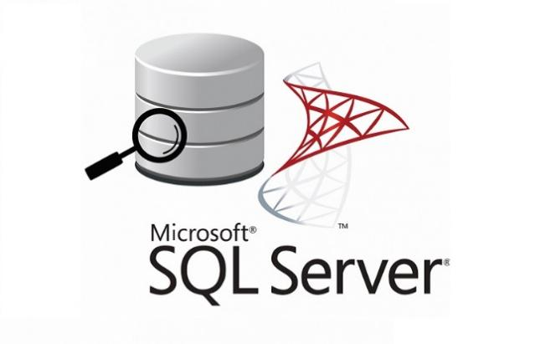
Hình 1.3. Hình ảnh cơ sở dữ liệu SQL server
Các tính năng nổi bật của SQL Server
- Quản lý dữ liệu mạnh mẽ: SQL Server cho phép quản lý một lượng lớn dữ liệu thông qua các bảng quan hệ. Nó hỗ trợ các thao tác như thêm, sửa, xóa, và truy vấn dữ liệu thông qua ngôn ngữ SQL (Structured Query Language).
- Tích hợp chặt chẽ với các công nghệ Microsoft: SQL Server tích hợp tốt với các sản phẩm Microsoft khác như .NET, Azure, và Power BI, giúp xây dựng các ứng dụng hoàn chỉnh và dễ dàng triển khai trên đám mây.
- Bảo mật dữ liệu: SQL Server cung cấp các tính năng bảo mật mạnh mẽ như mã hóa dữ liệu, kiểm soát truy cập người dùng, và các cơ chế phòng chống SQL Injection. Nó hỗ trợ các tiêu chuẩn bảo mật như TDE (Transparent Data Encryption) và Always Encrypted để bảo vệ dữ liệu cả khi lưu trữ và khi truyền tải.
- Khả năng mở rộng và hiệu suất cao: SQL Server có thể xử lý hàng triệu giao dịch mỗi giây và mở rộng để đáp ứng nhu cầu của các doanh nghiệp lớn. Nó hỗ trợ tính năng phân vùng dữ liệu, chỉ số cột, và bộ nhớ đệm để tối ưu hóa hiệu suất truy vấn.
- Hỗ trợ các kiểu dữ liệu phong phú: Ngoài các kiểu dữ liệu truyền thống như số, chuỗi, và ngày tháng, SQL Server còn hỗ trợ kiểu dữ liệu địa lý, JSON, XML, và kiểu dữ liệu không gian để đáp ứng các nhu cầu dữ liệu đa dạng.

1.5.4. Electron
Electron là một framework mã nguồn mở, do GitHub phát triển, cho phép tạo ra các ứng dụng desktop đa nền tảng bằng cách sử dụng các công nghệ web như HTML, CSS, và JavaScript. Electron kết hợp giữa Node.js và Chromium, cho phép các nhà phát triển xây dựng các ứng dụng có giao diện người dùng phong phú mà vẫn tận dụng được sức mạnh của JavaScript cho các tác vụ back-end.

Hình 1.4. Hình ảnh framework electron
Các tính năng nổi bật của Electron.js
- Phát triển đa nền tảng: Với Electron, bạn chỉ cần viết mã một lần, và có thể triển khai ứng dụng trên các hệ điều hành khác nhau như Windows, macOS, và Linux mà không cần viết lại mã cho từng nền tảng.
- Tích hợp Node.js: Electron tích hợp Node.js, cho phép ứng dụng truy cập vào hệ thống tệp tin, thực thi các tác vụ trên máy chủ, và tận dụng các gói thư viện có sẵn trên npm.
- Chromium tích hợp: Electron sử dụng Chromium làm engine hiển thị, đảm bảo rằng giao diện người dùng của ứng dụng sẽ hiển thị nhất quán trên tất cả các nền tảng. Điều này cũng cho phép các nhà phát triển sử dụng các công cụ phát triển web để gỡ lỗi và tối ưu hóa ứng dụng.
- API phong phú: Electron cung cấp nhiều API hữu ích cho các tác vụ desktop phổ biến như quản lý cửa sổ, thông báo hệ thống, và menu, giúp đơn giản hóa quá trình phát triển các tính năng desktop.
- Cộng đồng lớn và hỗ trợ tốt: Với một cộng đồng lớn và nhiều tài liệu hướng dẫn, Electron là một lựa chọn phổ biến cho các nhà phát triển muốn xây dựng ứng dụng desktop nhanh chóng.

CHƯƠNG II: PHÂN TÍCH THIẾT KẾ HỆ THỐNG

2.1. Biểu đồ Usecase

2.1.1. Biểu đồ Usecase tổng quát
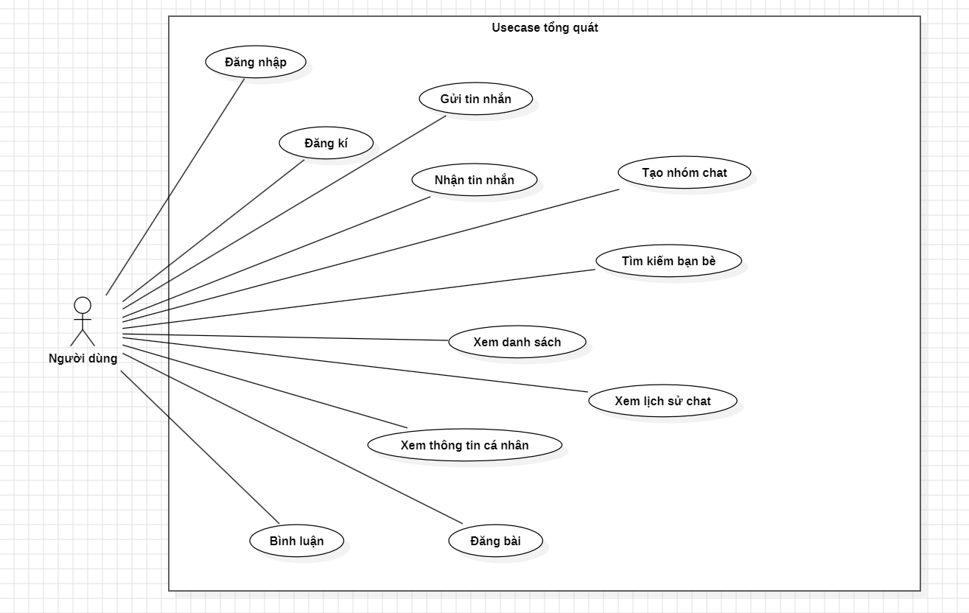
Hình 2.1. Biểu đồ usecase tổng quát
- Dưới đây là các usecase chính:
  - Đăng nhập
  - Đăng kí
  - Gửi tin nhắn
  - Tìm kiếm bạn bè
  - Xem lịch sử chat
  - Xem thông tin cá nhân
  - Đăng bài
  - Bình luận

2.1.2. Biểu đồ usecase chi tiết

a, Usecase Đăng nhập
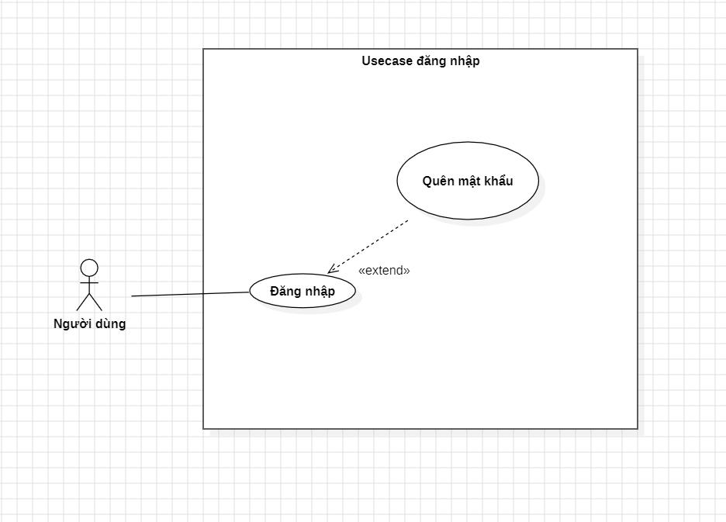
Hình 2.2. Biểu đồ usecase đăng nhập
Tên Usecase | Usecase đăng nhập
Tác nhân | Người dùng
Mô tả | Cho phép người dùng đăng nhập vào hệ thống
Luồng sự kiện chính | 1.Người dùng khởi động hệ thống  2.Hệ thống đưa ra giao diện đăng nhập  3.Người dùng nhập thông tin đăng nhập  4.Hệ thống xác nhận thông tin, tiếp nhận thông tin và kiểm tra thông tin ở database  5.Nếu thông tin hợp lệ, hệ thống chuyển người dùng đến trang chủ hoặc giao diện chính
Luồng sự kiện phụ | 4.1. Thông tin đăng nhập không hợp lệ hệ thống đưa ra thông báo yêu cầu người dùng nhập lại  4.2. Nếu người dùng quên mật khẩu  4.2.1. Người dùng chọn chức năng quên mật khẩu  4.2.2. Hệ thống điều hướng đến trang khôi phục mật khẩu
Bảng 2.1. Bảng đặc tả usecase đăng nhập

b, Usecase Đăng kí
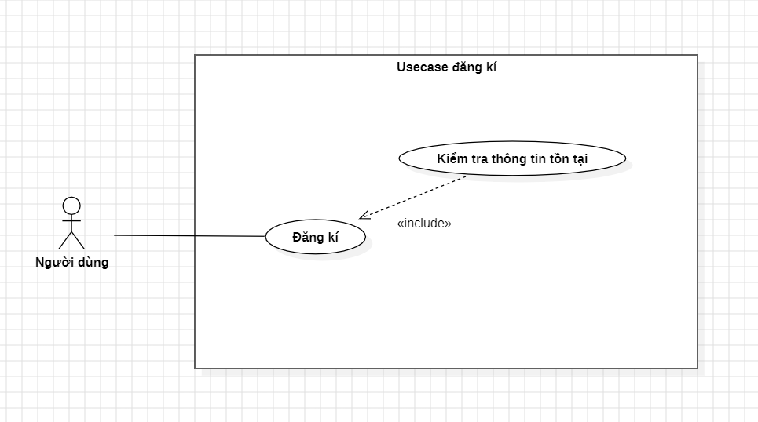
Hình 2.3. Biểu đồ usecase đăng kí
Tên Usecase | Usecase đăng kí
Tác nhân | Người dùng
Mô tả | Cho phép người dùng đăng ký tài khoản mới trong hệ thống
Luồng sự kiện chính | 1.Người dùng khởi động hệ thống  2.Hệ thống đưa ra giao diện đăng kí  3.Người dùng nhập thông tin đăng nhập  4.Hệ thống xác nhận thông tin, tiếp nhận thông tin và gửi thông tin tới database  5.Nếu thông tin hợp lệ, hệ thống tạo tài khoản mới và thông báo thành công
Luồng sự kiện phụ | 4.1. Thông tin đăng kí đã tồn tại hệ thống đưa ra cảnh báo tới người dùng
Bảng 2.2. Bảng đặc tả usecase đăng kí

c, Usecase gửi tin nhắn
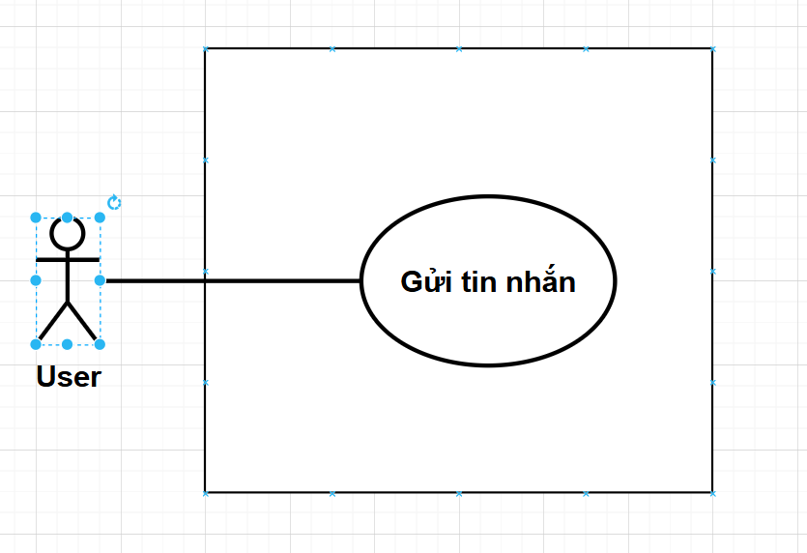
Hình 2.4. Biểu đồ usecase gửi tin nhắn

Tên Usecase | Usecase gửi tin nhắn
Tác nhân | Người dùng
Mô tả | Cho phép người dùng gửi tin nhắn
Tiền điều kiện | Người dùng đã đăng nhập vào hệ thống
Luồng sự kiện chính | 1.Người dùng mở ứng dụng  2.Hệ thống hiện thị danh sách bạn bè và nhóm chat  3.Người dùng chọn người nhận  4.Người dùng nhập tin nhắn vào ô nhập liệu  5.Người dùng bấm gửi tin nhắn
Luồng sự kiện phụ | 4.1. Người dùng nhập những kí tự không được phép trong ô nhập liệu hệ thống gửi thông báo yêu cầu nhập lại
Bảng 2.3. Bảng đặc tả usecase gửi tin nhắn

d, Usecase nhận tin nhắn
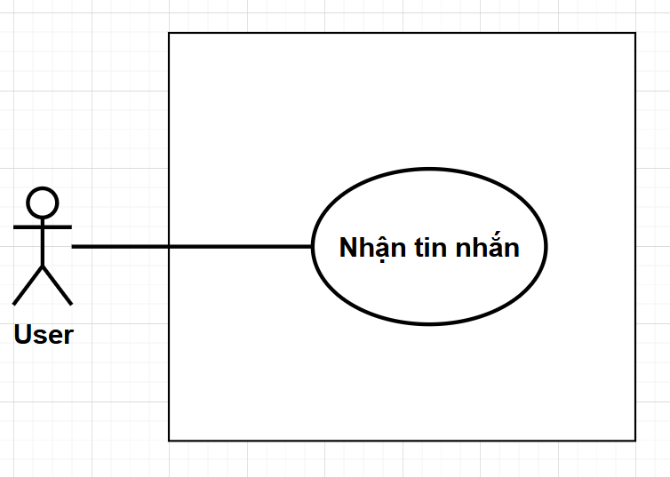
Hình 2.5. Biểu đồ usecase nhận tin nhắn

Tên Usecase | Usecase nhận tin nhắn
Tác nhân | Người dùng
Mô tả | Cho phép người dùng nhận tin nhắn
Tiền điều kiện | Người dùng đã đăng nhập vào hệ thống
Luồng sự kiện chính | 1.Người dùng mở ứng dụng  2.Hệ thống kiếm tra có tin nhắn mới hay không  3.Nếu có tin nhắn mới hệ thống đưa lên đầu danh sách  4.Người dùng nhấn vào để xem tin nhắn hoặc trả lời nếu muốn
Luồng sự kiện phụ | 3.1. Nếu không có tin nhắn hệ thống giữ nguyên danh sách
Bảng 2.4. Bảng đặc tả usecase nhận tin nhắn

e, Usecase xem danh sách
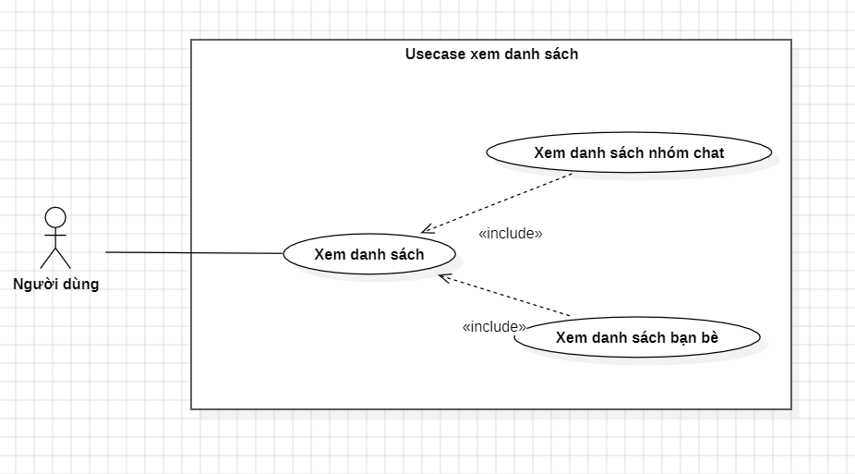
Hình 2.6. Biểu đồ usecase xem danh sách

Tên Usecase | Usecase xem danh sách
Tác nhân | Người dùng
Mô tả | Cho phép người xem danh sách bạn bè và nhóm chat
Tiền điều kiện | Người dùng đã đăng nhập vào hệ thống
Luồng sự kiện chính | 1. Người dùng mở ứng dụng và đăng nhập thành công.  2. Hệ thống hiển thị giao diện chính của ứng dụng.  3. Hệ thống hiển thị danh sách các bạn bè và nhóm chat.  4. Người dùng có thể chọn một nhóm chat hoặc bạn bè để bắt đầu trò chuyện.
Luồng sự kiện phụ | 3.1 Không có bạn bè hoặc nhóm chat  3.1.1. Nếu danh sách bạn bè và nhóm chat trống, hệ thống sẽ hiển thị thông báo yêu cầu người dùng thêm bạn bè hoặc tạo nhóm chat mới.
Bảng 2.5. Bảng đặc tả usecase xem danh sách

f, Usecase tìm kiếm bạn bè
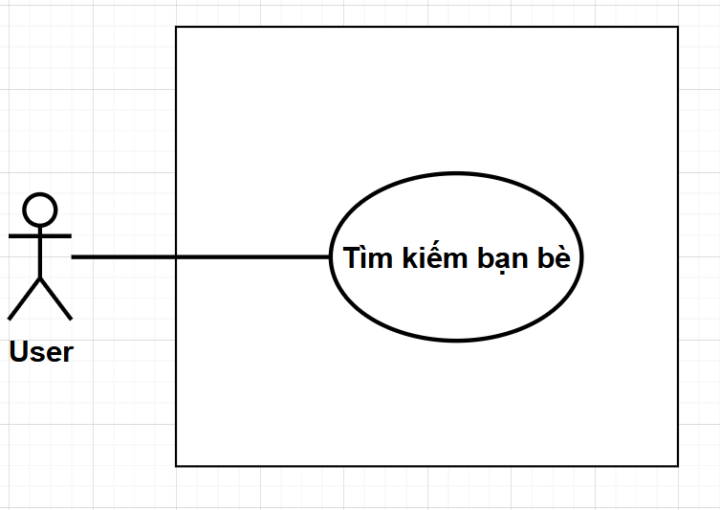
Hình 2.7. Biểu đồ usecase tìm kiếm bạn bè

Tên Usecase | Usecase tìm kiếm bạn bè
Tác nhân | Người dùng
Mô tả | Cho phép người dùng tìm kiếm
Tiền điều kiện | Người dùng đã đăng nhập vào hệ thống
Luồng sự kiện chính | 1.Người dùng mở ứng dụng và đi đến giao diện tìm kiếm  2.Người dùng nhập từ khóa vào thanh tim kiếm  3.Hệ thống nhận thông tin và tìm kiếm trong database và hiển thị những kết quả tìm kiếm phù hợp với từ khóa  4.Người dùng duyệt kết quả tìm kiếm và lựa chọn
Luồng sự kiện phụ | 3.1. Nếu không tìm được kết quả giống với từ khóa hệ thống đưa ra thông báo không tìm được kết quả phù hợp cho người dùng
Hình 2.6. Bảng đặc usecase tìm kiếm bạn bè

g, Usecase xem thông tin người dùng
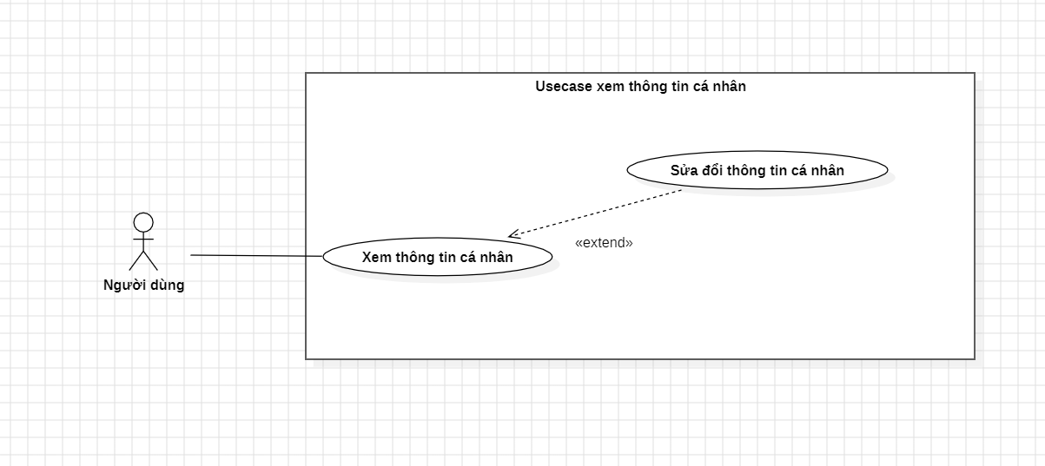
Hình 2.8. Biểu đồ usecase xem thông tin cá nhân

Tên Usecase | Usecase xem thông tin người dùng
Tác nhân | Người dùng
Mô tả | Cho phép người xem thông tin người dùng
Tiền điều kiện | Người dùng đã đăng nhập vào hệ thống
Luồng sự kiện chính | 1.Người dùng mở ứng dụng  2.Người dùng nhấn vào hồ sơ trong ứng dụng  3.Hệ thống hiển thị các thông tin của người dùng  4.Nếu người dùng muốn thay đổi thông tin, có thể nhấn vào nút sửa thông tin  5.Người dùng nhập thông tin sưa đổi  6.Hệ thống cập nhật và lưu dữ liệu mới trong database và thông báo thành công cho người dùng
Luồng sự kiện phụ | 5.1. Thông tin không hợp lệ  5.1.1. Nếu người dùng nhập thông tin không hợp lệ (ví dụ: email sai định dạng, số điện thoại không đúng), hệ thống hiển thị thông báo lỗi và yêu cầu người dùng sửa thông tin
Bảng 2.7. Bảng đặc tả usecase xem thông tin người dùng

h, Usecase xem lịch sử chat
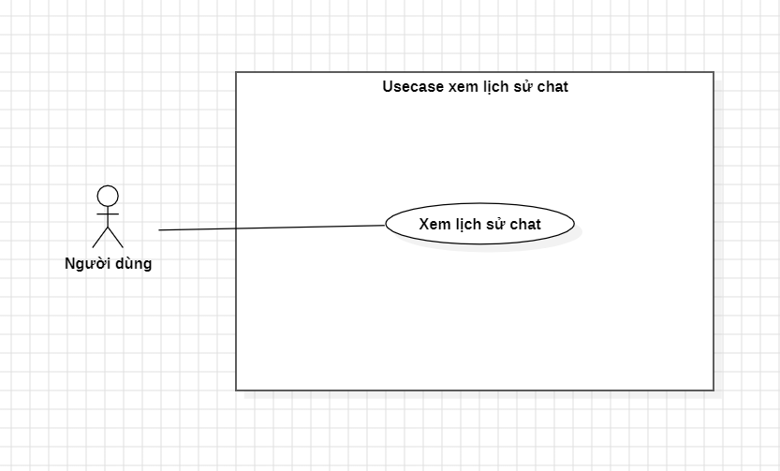
Hình 2.9. Biểu đồ usecase xem lịch sử chat

Tên Usecase | Usecase xem lịch sử trò chuyện
Tác nhân | Người dùng
Mô tả | Cho phép người xem tin nhắn đã nhắn
Tiền điều kiện | Người dùng đã đăng nhập vào hệ thống
Luồng sự kiện chính | 1. Người dùng mở ứng dụng và đăng nhập thành công.  2. Hệ thống hiển thị giao diện chính của ứng dụng, bao gồm danh sách các cuộc trò chuyện.  3. Người dùng chọn một cuộc trò chuyện trong danh sách để xem lịch sử chat.  4. Hệ thống hiển thị lại toàn bộ lịch sử tin nhắn của cuộc trò chuyện đã chọn, bao gồm các tin nhắn văn bản, hình ảnh, video, và các tệp đính kèm (nếu có).  5. Người dùng cuộn để xem các tin nhắn cũ trong lịch sử chat.
Luồng sự kiện phụ | 4.1. Hệ thống đưa thông báo không có lịch sử chat khi cuộc trò chuyện chưa có tin nhắn
Bảng 2.8. Bảng đặc tả usecase xem lịch sử trò chuyện

i, Usecase đăng bài viết
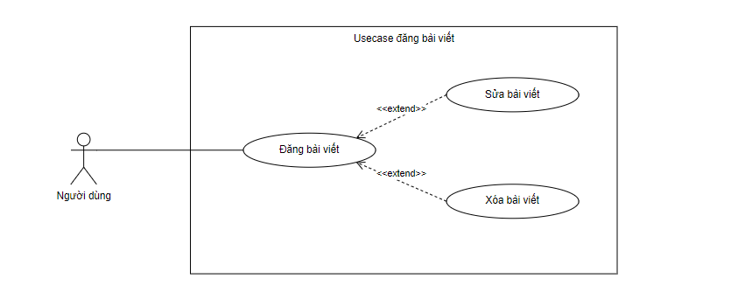
Hình 2.10. Biểu đồ usecase đăng bài viết
Tên Usecase | Usecase đăng bài viết
Tác nhân | Người dùng
Mô tả | Cho phép người dùng đăng bài viết mới
Tiền điều kiện | Người dùng đã đăng nhập vào hệ thống
Luồng sự kiện chính | 1.Người dùng mở ứng dụng  2.Người dùng chọn tạo bài viết mới  3.Hệ thống hiển thị form tạo bài viết  4. Người dùng nhập thông tin, ấn đăng bài viết  5. Hệ thống cập nhật và lưu dữ liệu trong database và thông báo thành công cho người dùng  6. Nếu người dùng muốn sửa hoặc xóa bài, ấn vào sửa bài, hoặc xóa bài  7. Hệ thống cập nhật lại và lưu dữ liệu mới trong database và thông báo thành công cho người dùng
Luồng sự kiện phụ | 5.1. Thông tin không hợp lệ  5.1.1. Nếu người dùng nhập thông tin không hợp lệ (ví dụ: nội dung không chuẩn mực), hệ thống hiển thị thông báo lỗi và yêu cầu người dùng sửa thông tin  6.1. Người dùng ấn sửa bài viết  6.1.1. Hệ thống hiện thị form bài viết, người dùng nhập thông tin cần sửa đổi  6.2 Người dùng ấn Xóa bài  6.2.2. Yêu cầu người dùng xác nhận lại  6.2.3. Xóa bài viết khi người dùng xác nhận
Bảng 2.9. Bảng đặc tả usecase đăng bài viết

k, Usecase bình luận
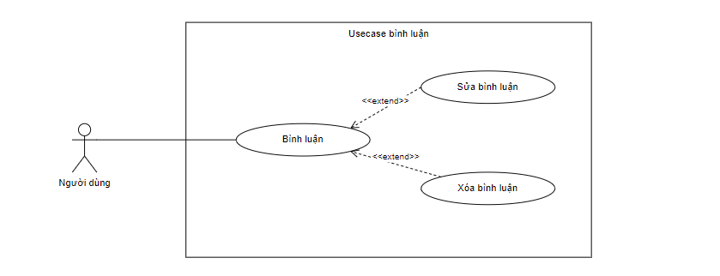
Hình 2.11. Biểu đồ usecase bình luận
Tên Usecase | Usecase bình luận
Tác nhân | Người dùng
Mô tả | Cho phép người bình luận bài viết
Tiền điều kiện | Người dùng đã đăng nhập vào hệ thống
Luồng sự kiện chính | 1.Người dùng mở ứng dụng  2.Người dùng bình luận bài viết  3.Hệ thống hiển thị form bình luận bài viết  4. Người dùng nhập thông tin, ấn bình luận bài viết  5. Hệ thống cập nhật và lưu dữ liệu trong database và thông báo thành công cho người dùng  6. Nếu người dùng muốn sửa hoặc xóa bài, ấn vào sửa bình luân, hoặc xóa bình luận  7. Hệ thống cập nhật lại và lưu dữ liệu mới trong database và thông báo thành công cho người dùng
Luồng sự kiện phụ | 5.1. Thông tin không hợp lệ  5.1.1. Nếu người dùng nhập thông tin không hợp lệ (ví dụ: nội dung không chuẩn mực), hệ thống hiển thị thông báo lỗi và yêu cầu người dùng sửa thông tin  6.1. Người dùng ấn sửa bình luân  6.1.1. Hệ thống hiện thị form bình luận, người dùng nhập thông tin cần sửa đổi  6.2 Người dùng ấn Xóa bình luận  6.2.2. Yêu cầu người dùng xác nhận lại  6.2.3. Xóa bình luận khi người dùng xác nhận  7.1. Thông tin không hợp lệ  7.1.1. Nếu người dùng nhập thông tin không hợp lệ (ví dụ: nội dung không chuẩn mực), hệ thống hiển thị thông báo lỗi và yêu cầu người dùng sửa thông tin
Bảng 2.10. Bảng đặc tả usecase bình luận

l, Usecase tạo nhóm chat
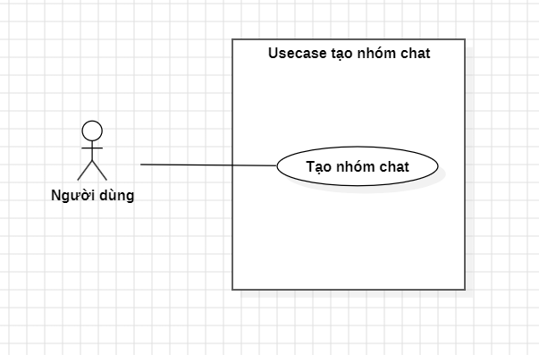
Hình 2.12. Biểu đồ usecase tạo nhóm chat
Tên Usecase | Usecase tạo nhóm chat
Tác nhân | Người dùng
Mô tả | Cho phép người dùng tạo một nhóm chat mới để trò chuyện với nhiều người cùng lúc.
Tiền điều kiện | Người dùng đã đăng nhập vào hệ thống
Luồng sự kiện chính | 1. Người dùng chọn tùy chọn "Tạo nhóm chat" từ giao diện chính.  2. Hệ thống hiển thị giao diện tạo nhóm chat mới.  3. Người dùng nhập thông tin cho nhóm chat, bao gồm tên nhóm và mô tả (tùy chọn).  4. Người dùng chọn các thành viên từ danh sách bạn bè để thêm vào nhóm chat.  5. Người dùng xác nhận tạo nhóm chat.  6. Hệ thống tạo nhóm chat mới và thông báo cho người dùng rằng nhóm đã được tạo thành công.  7. Nhóm chat mới được hiển thị trong danh sách nhóm chat của người dùng.
Luồng sự kiện phụ | 4.1 Không có bạn bè nào được chọn  4.1.1. Hệ thống hiển thị thông báo yêu cầu người dùng chọn ít nhất một thành viên để thêm vào nhóm.
Bảng 2.11. Bảng đặc tả usecase tạo nhóm chat

m, Usecase hủy kết bạn
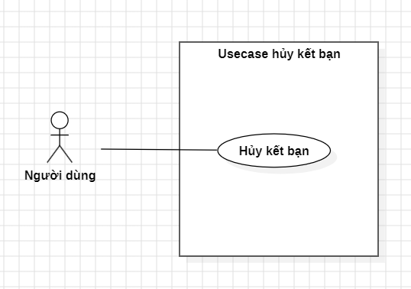
Hình 2.13. Biểu đồ usecase hủy kết bạn

Tên Usecase | Usecase hủy kết bạn
Tác nhân | Người dùng
Mô tả | Cho phép người dùng xóa bạn bè khỏi danh sách bạn bè của họ.
Tiền điều kiện | Người dùng đã đăng nhập vào hệ thống
Luồng sự kiện chính | 1. Người dùng mở ứng dụng và đăng nhập thành công.  2. Hệ thống hiển thị danh sách bạn bè của người dùng.  3. Người dùng chọn một bạn bè muốn hủy kết bạn từ danh sách  4. Hệ thống hiển thị yêu cầu xác nhận hành động hủy kết bạn.  5. Người dùng xác nhận muốn hủy kết bạn.  6. Hệ thống xóa bạn bè khỏi danh sách và thông báo thành công cho người dùng.
Luồng sự kiện phụ | 4.1 Người dùng hủy hành động  4.1.1.Nếu người dùng không xác nhận hủy kết bạn, hệ thống quay lại danh sách bạn bè mà không thực hiện hành động
Bảng 2.12. Bảng đặc tả usecase hủy kết bạn

n, Usecase xem file tin nhắn hoặc file bài viết
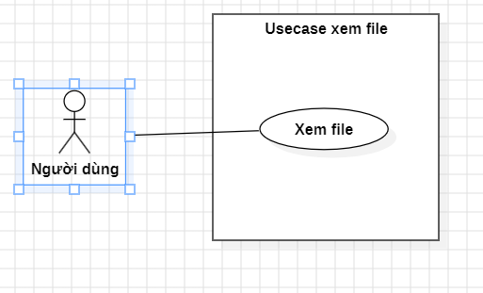

Tên Usecase | Usecase xem file tin nhắn được gửi hoặc file bài viết
Tác nhân | Người dùng
Mô tả | Cho phép người dùng xem các file (hình ảnh, video, tài liệu) được gửi trong tin nhắn hoặc file trên bài viết
Tiền điều kiện | Người dùng đã đăng nhập vào hệ thống
Luồng sự kiện chính | 1. Người dùng mở ứng dụng và đăng nhập thành công.  2. Người dùng chọn một cuộc trò chuyện hoặc bài viết có chứa file.  3. Hệ thống hiển thị danh sách tin nhắn trong cuộc trò chuyện hoặc nội dung bài viết và các file đính kèm.  4. Người dùng chọn file muốn xem từ tin nhắn hoặc bài viết.  5. Hệ thống mở file bằng trình xem phù hợp hoặc tải xuống file cho người dùng.  6. Người dùng có thể xem, tải về.
Luồng sự kiện phụ | 4.1 File không thể mở  4.1.1 Hệ thống thông báo lỗi nếu file không thể mở do định dạng không được hỗ trợ hoặc lỗi khác.
Bảng 2.13. Bảng đặc tả usecase xem file

2.2. Biểu đồ tuần tự

2.2.1. Biểu đồ tuần tự hiển thị danh sách liện hệ
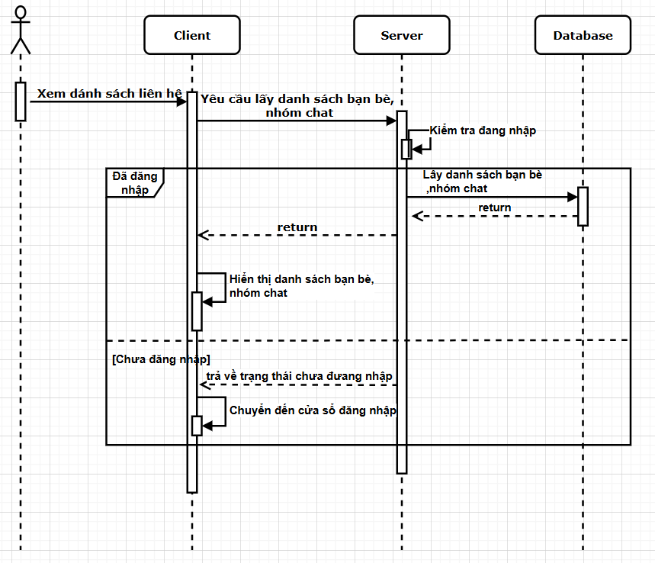
Hình 2.13. Biểu đồ tuần tự hiển thị danh sách liện hệ

2.2.2. Biểu đồ tuần tự gửi và nhận tin nhắn
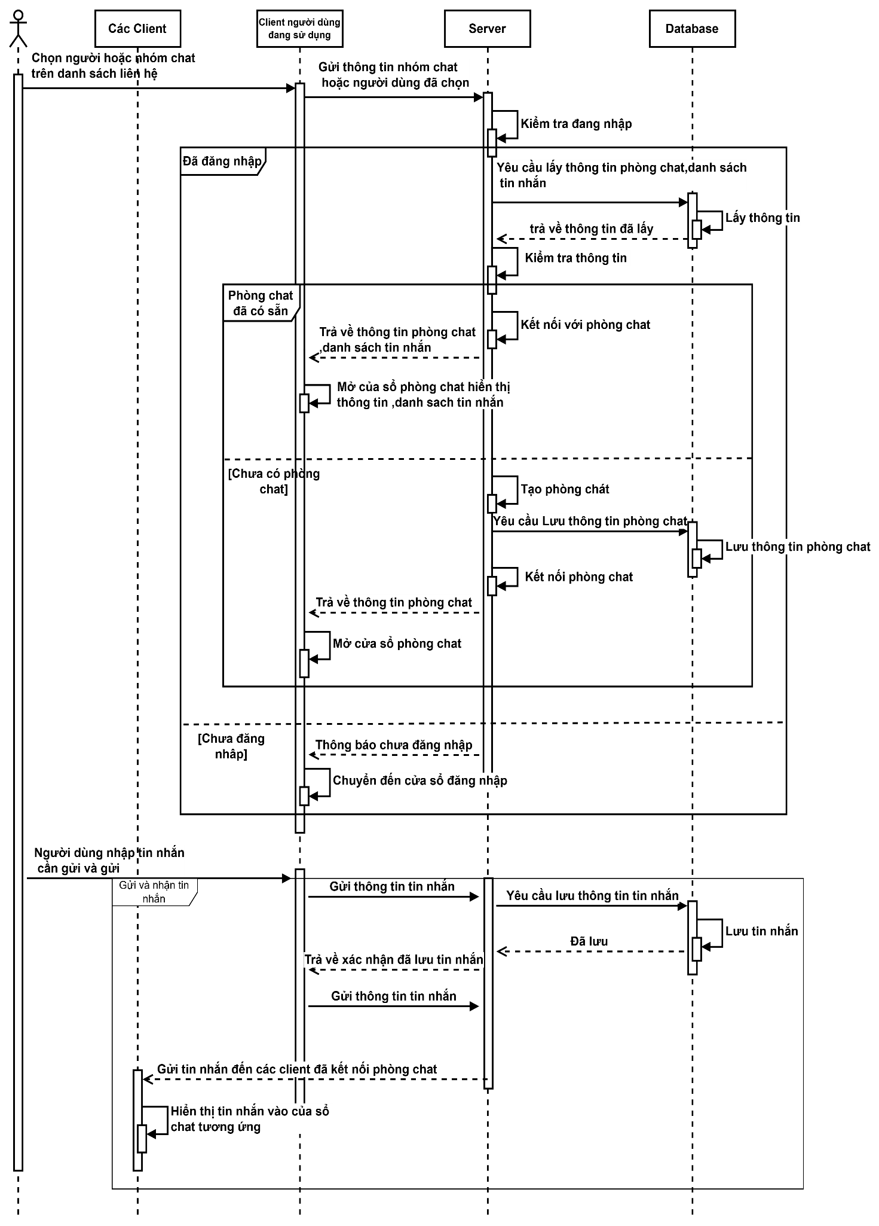
Hình 2.14. Biểu đồ tuần tự gửi và nhận tin nhắn

2.2.3. Biểu đồ tuần tự đăng nhập
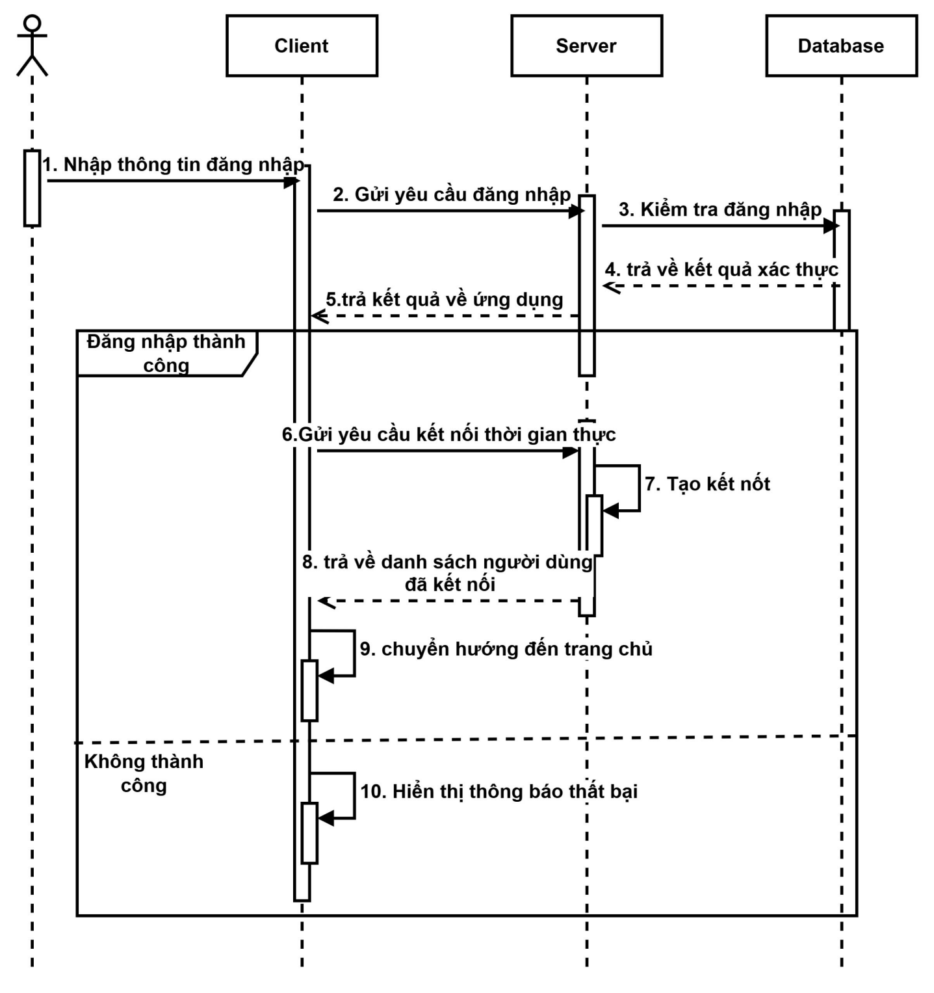
Hình 2.15. Biểu đồ tuần tự đăng nhập

2.2.4. Biểu đồ tuần tự đăng xuất
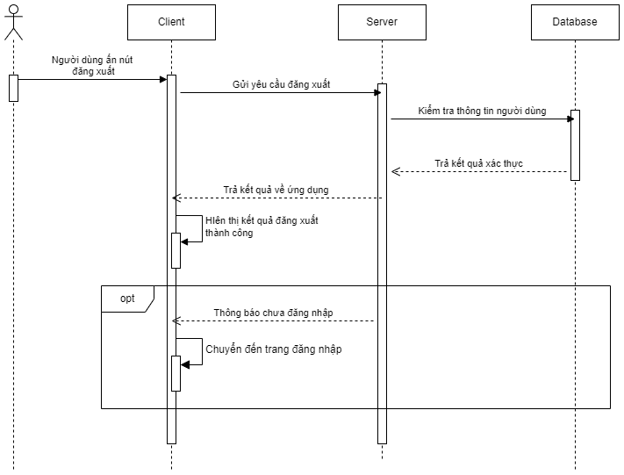
Hình 2.16. Biểu đồ tuần tự đăng xuất

2.2.5. Biểu đồ tuần tự tìm kiếm
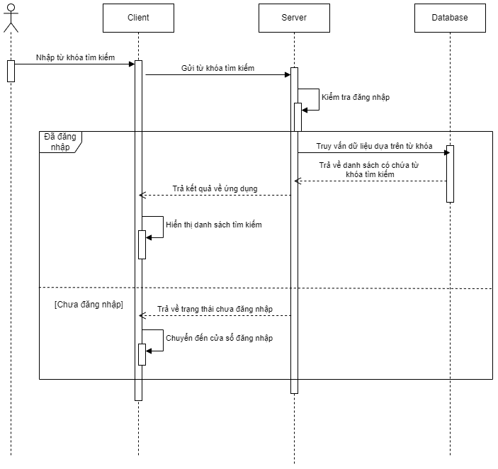
Hình 2.17. Biểu đồ tuần tự tìm kiếm

2.2.6. Biểu đồ tuần tự hủy kết bạn
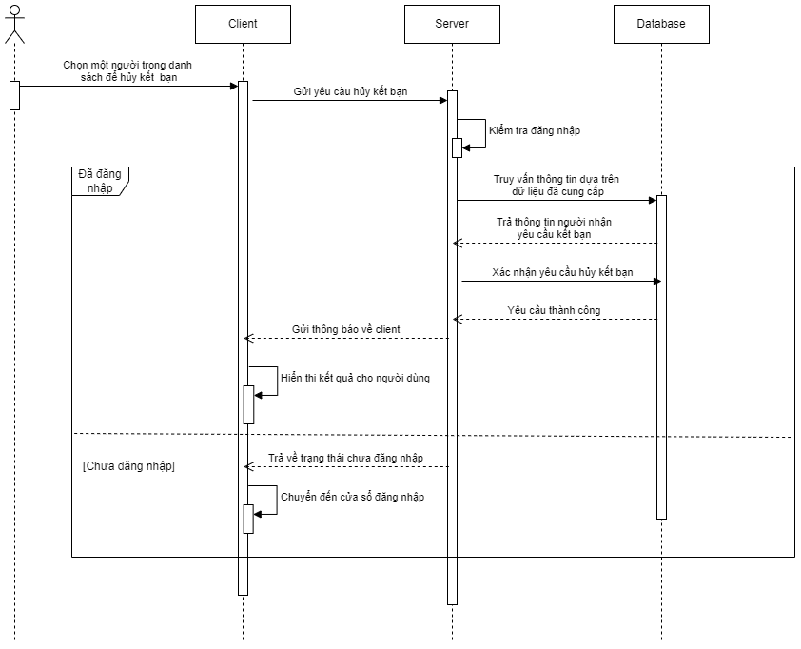
Hình 2.18. Biểu đồ tuần tự hủy kết bạn

2.2.7. Biểu đồ tuần tự kết bạn
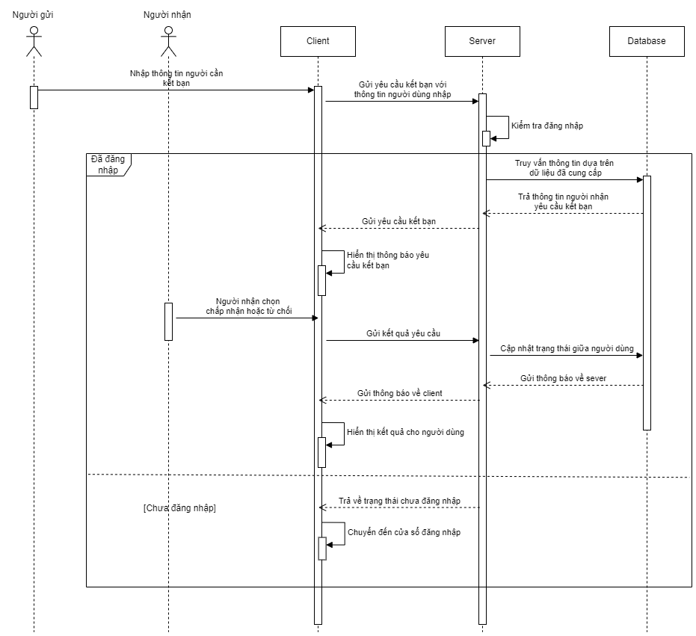
Hình 2.19. Biểu đồ tuần tự kết bạn

2.2.8. Biểu đồ tuần tự đăng bài viết
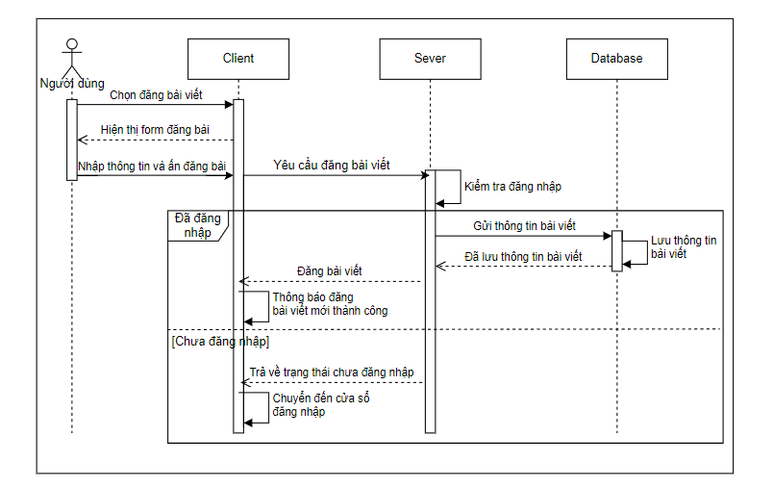
Hình 2.20. Biểu đồ tuần tự đăng bài viết

2.2.9. Biểu đồ tuần tự bình luận
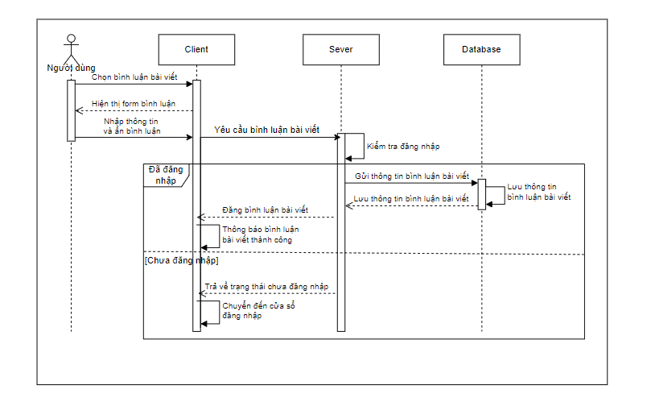
Hình 2.21. Biểu đồ tuần tự bình luận

2.2.10. Biểu đồ tuần tự tạo nhóm chat
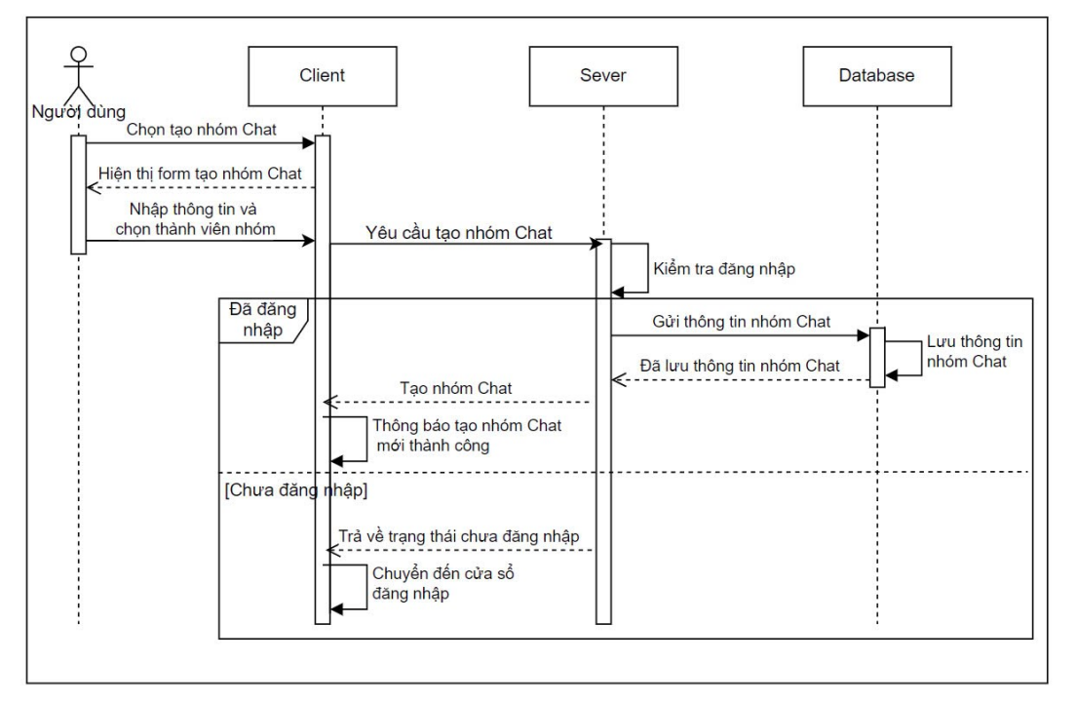
Hình 2.22. Biểu đồ tuần tự tạo nhóm chat

2.2.11. Biểu đồ tuần tự xem thông tin người dùng
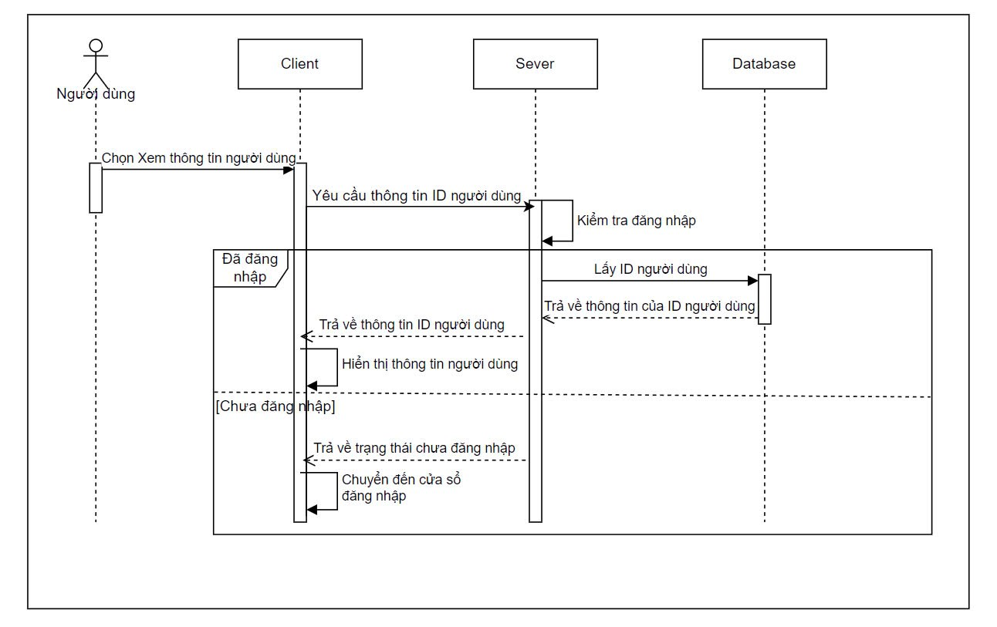
Hình 2.23. Biểu đồ tuần tự xem thông tin người dùng

2.2.12. Biểu đồ tuần tự xem file tin nhắn hoặc file bài viết
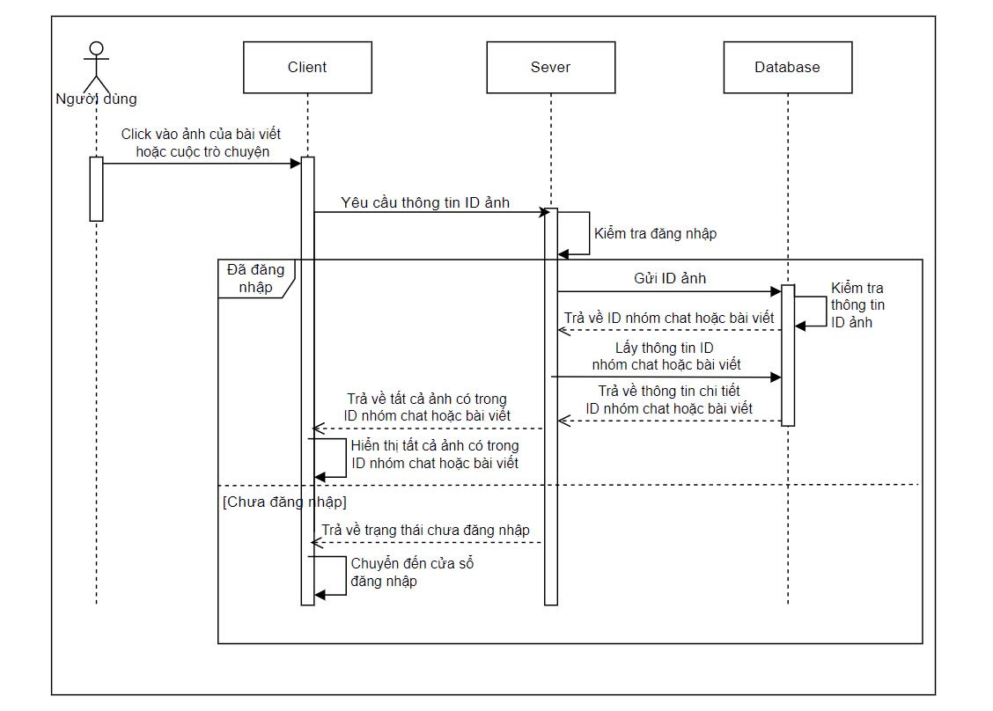
Hình 2.24. Biểu đồ tuần tự xem file

CHƯƠNG III: KẾT QUẢ THỰC NGHIỆM

3.1. Kết quả đạt được
- Ứng dụng cung cấp một giao diện người dùng thân thiện, trực quan, cho phép người dùng dễ dàng gửi và nhận tin nhắn.
- Tích hợp các biểu tượng cảm xúc, hình ảnh, và tệp đính kèm, tăng cường trải nghiệm giao tiếp.
- Hỗ trợ trạng thái "đang nhập", "đã gửi", và "đã đọc", giúp người dùng theo dõi tình trạng tin nhắn của mình.
- Người dùng có thể dễ dàng thêm, xóa bạn bè và tạo nhóm chat cho các cuộc trò chuyện nhóm.
- Tích hợp chức năng quản lý nhóm, cho phép thêm hoặc xóa thành viên nhóm, và tùy chỉnh quyền quản trị viên.
- Ứng dụng chat hoạt động mượt mà trên nhiều nền tảng khác nhau (Windows, macOS, Linux), đảm bảo trải nghiệm nhất quán cho người dùng.

- Một số hình ảnh giao diện:
  - Giao diện đăng kí
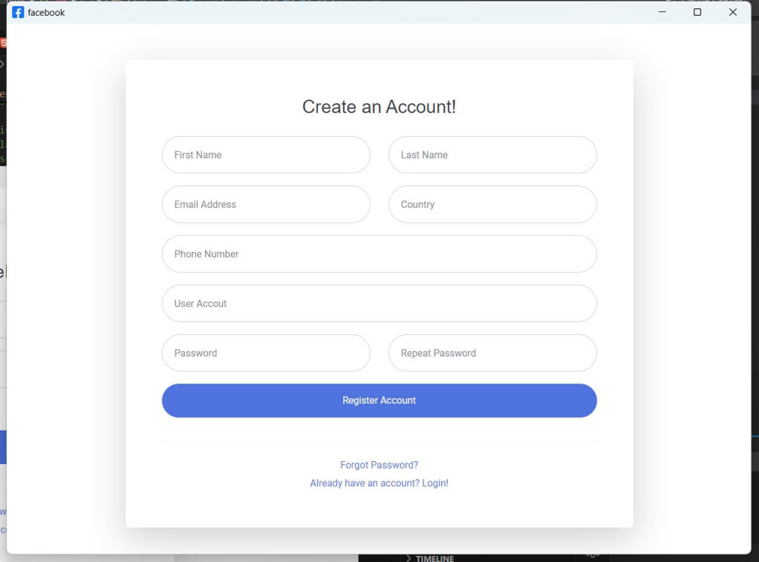
Hình 3.1. Giao diện đăng kí

  - Giao diện đăng nhập
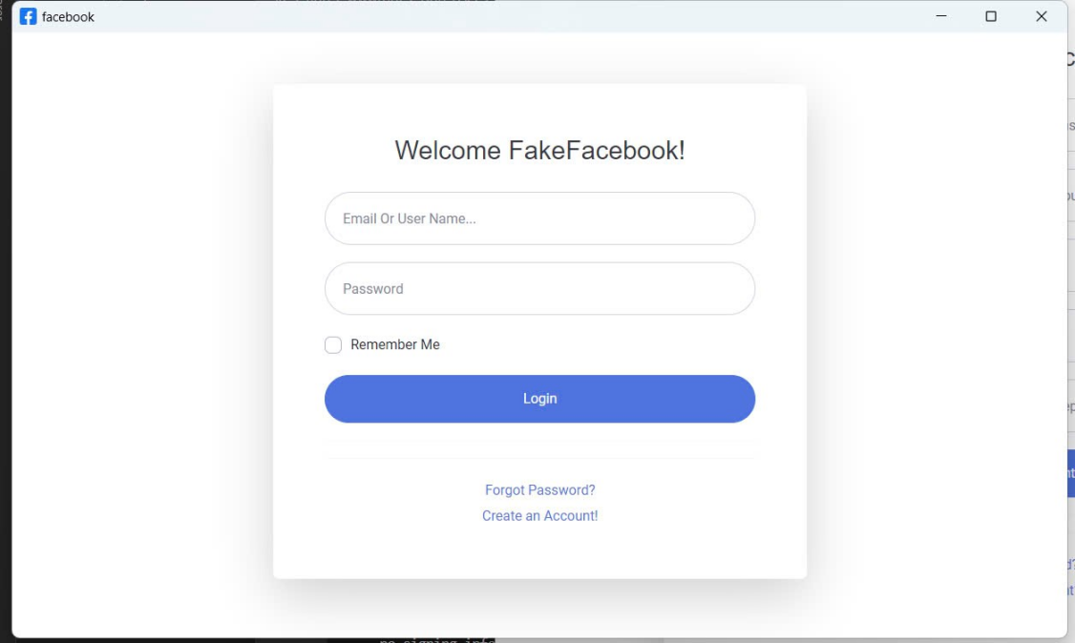
Hình 3.2. Giao diện đăng nhập
  - Giao diện chat
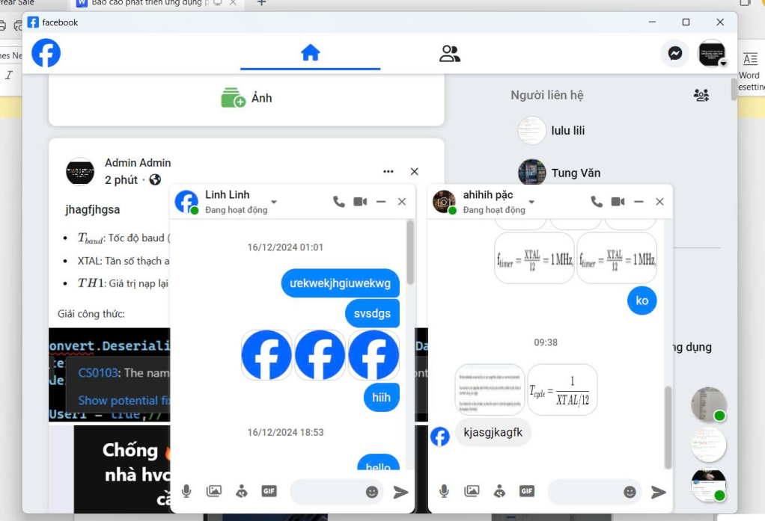
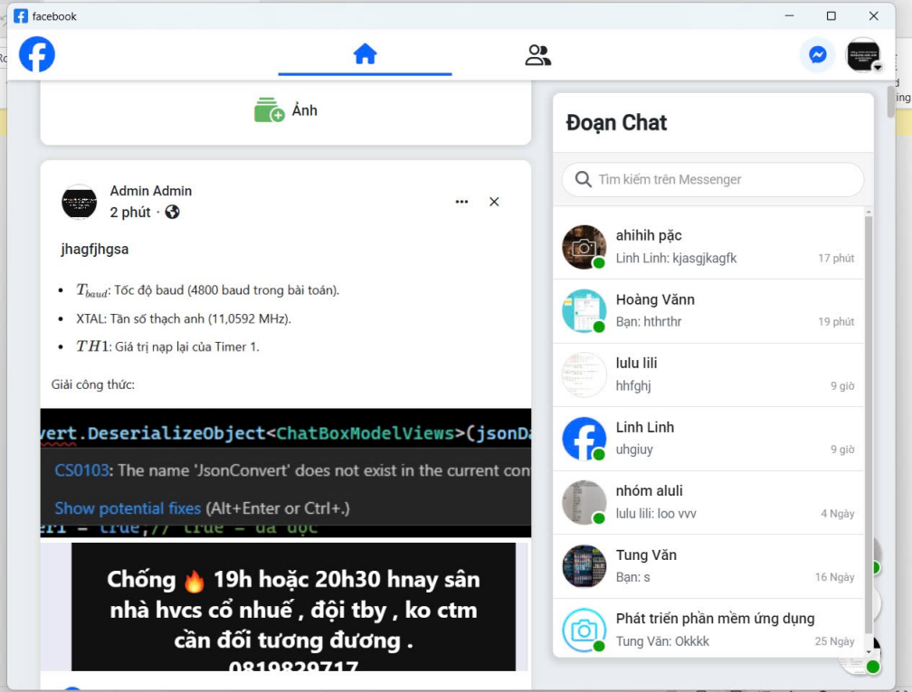
Hình 3.3. Giao diện chat

  - Giao diện xem thông tin cá nhân
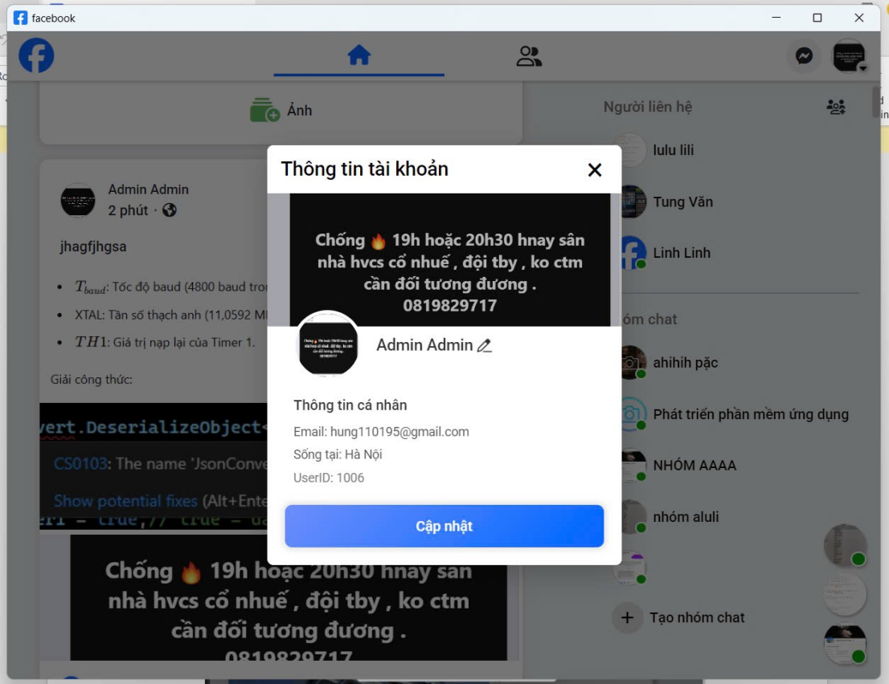
Hình 3.4. Giao diện xem thông tin cá nhân

  - Giao diện đăng bài
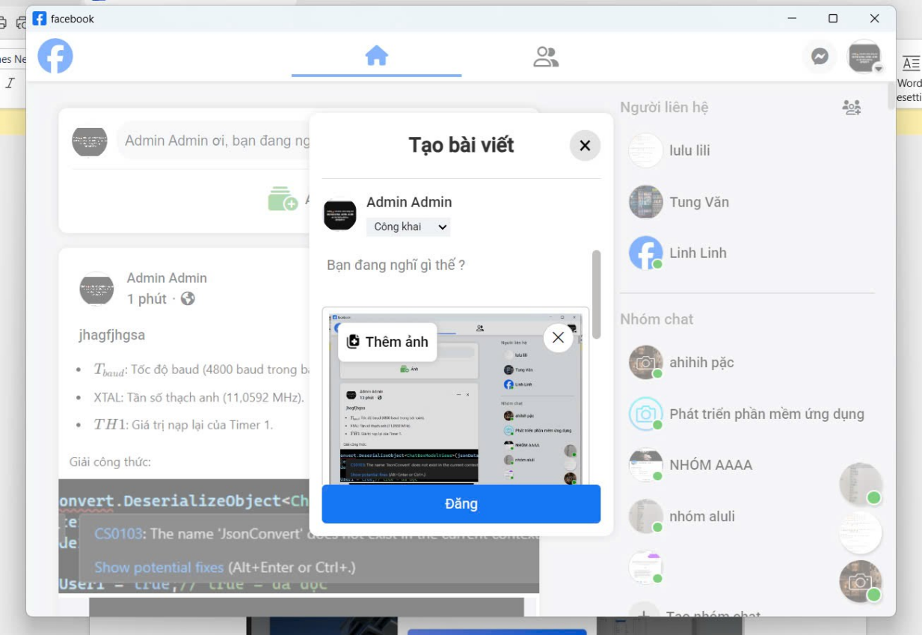
Hình 3.5. Giao diện đăng bài

  - Giao diện tạo nhóm chat
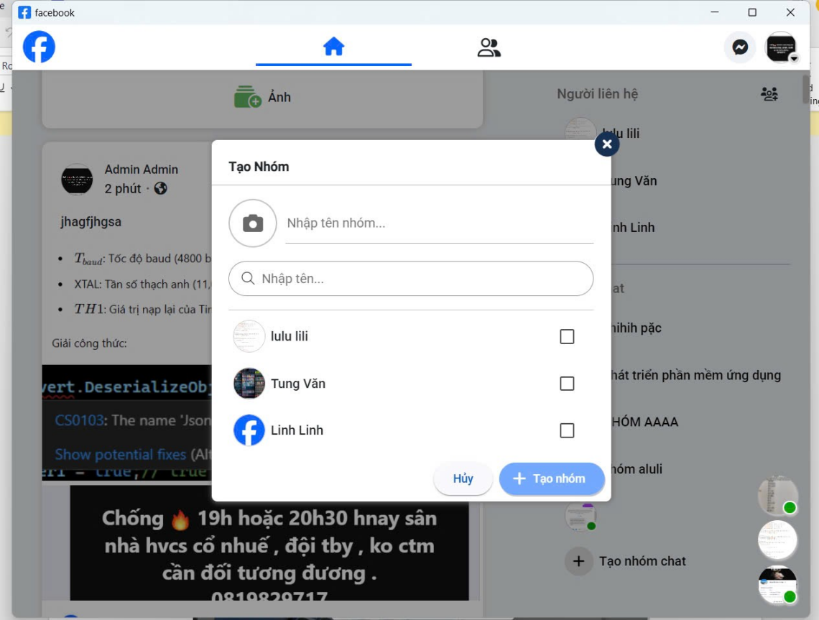
Hình 3.6. Giao diện tạo nhóm chat
- Giao diện xem lời mời kết bạn
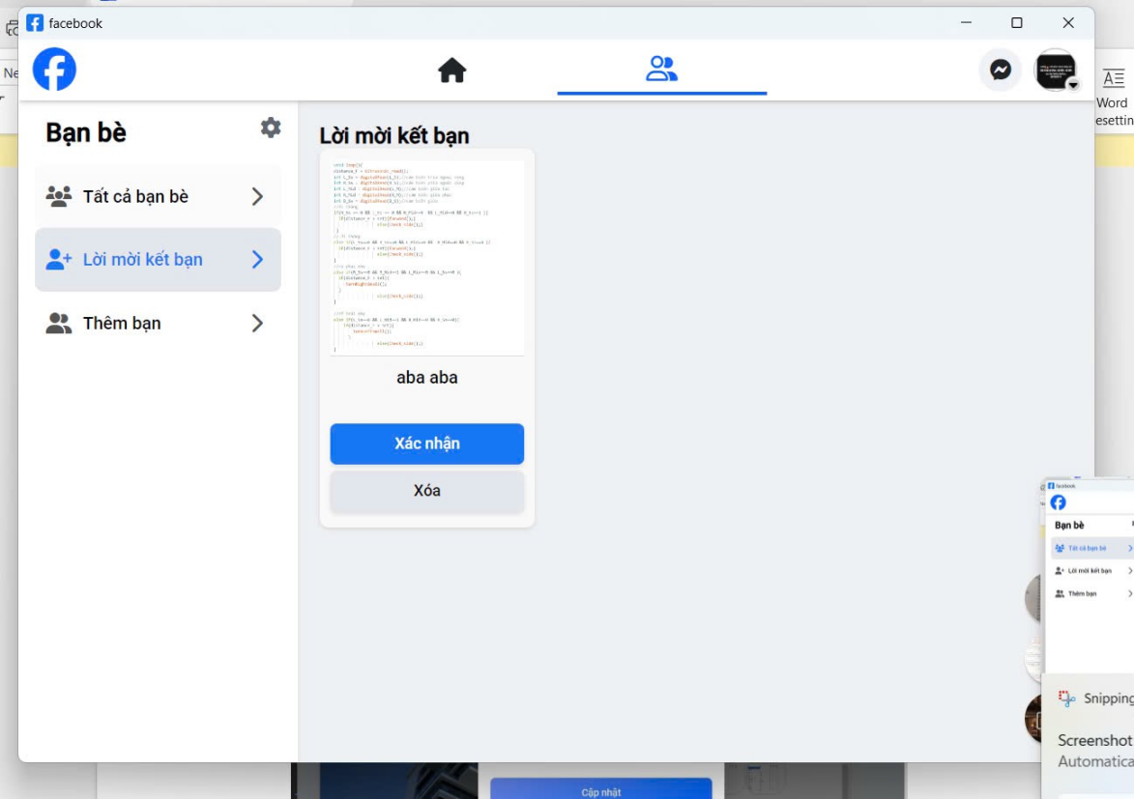
Hình 3.7. Giao diện xem lời mời kết bạn
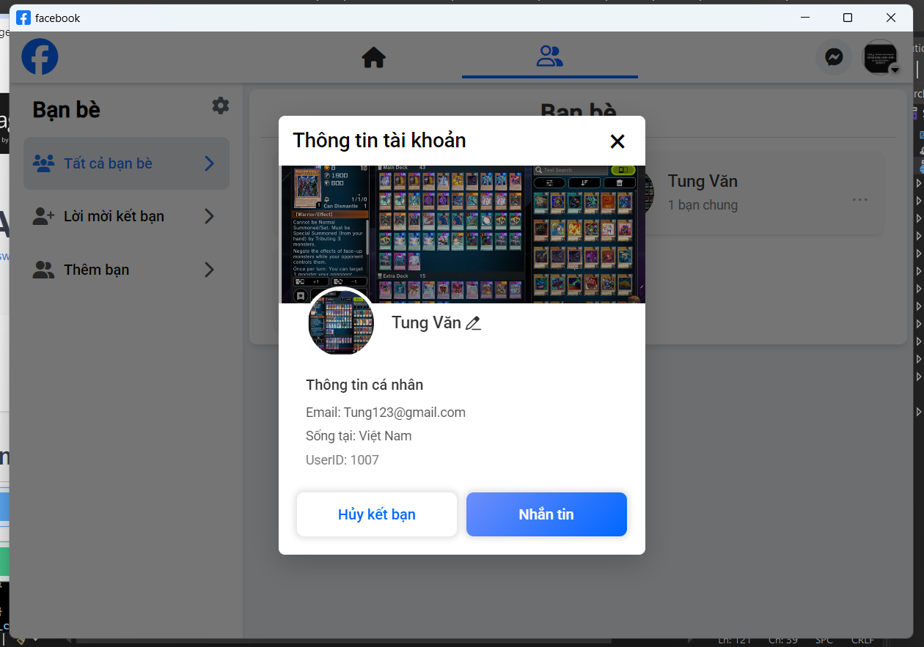
Hình 3.8. Giao diện xem thông tin người dùng khác
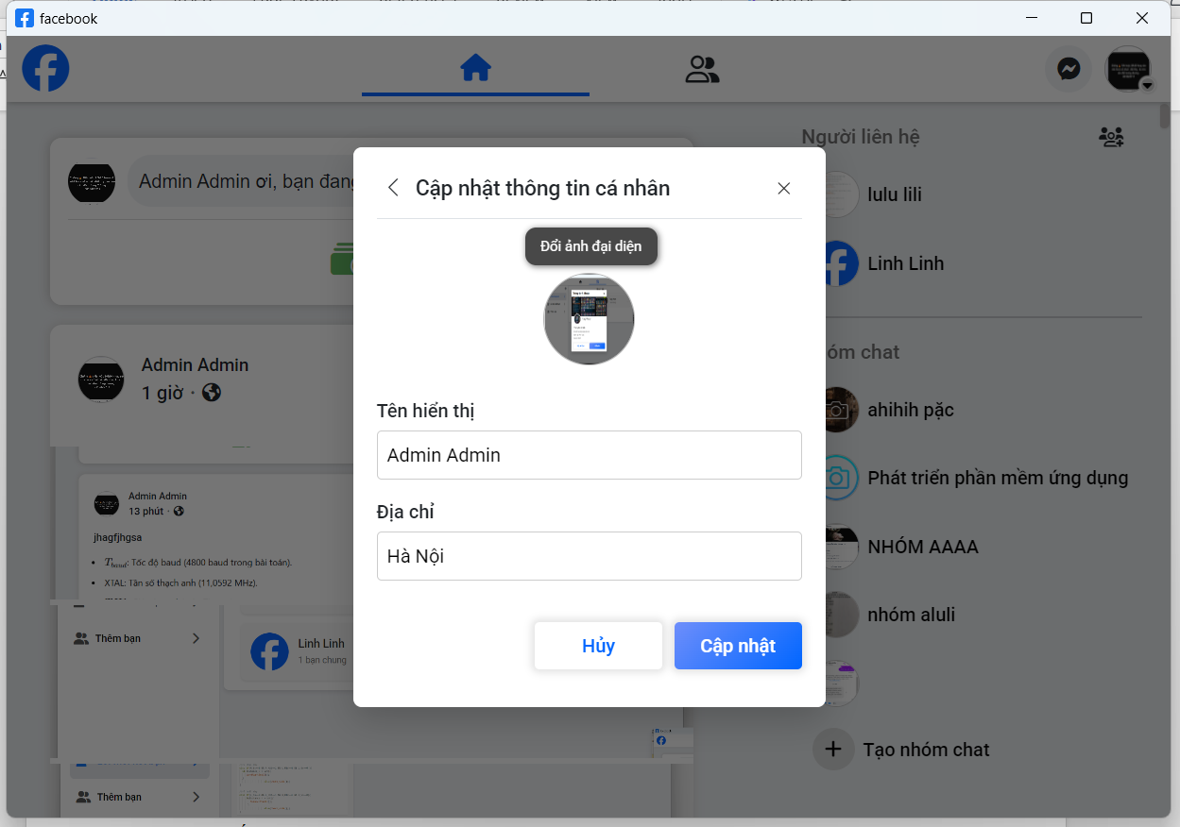
Hình 3.8. Giao diện chỉnh sửa thông tin cá nhân
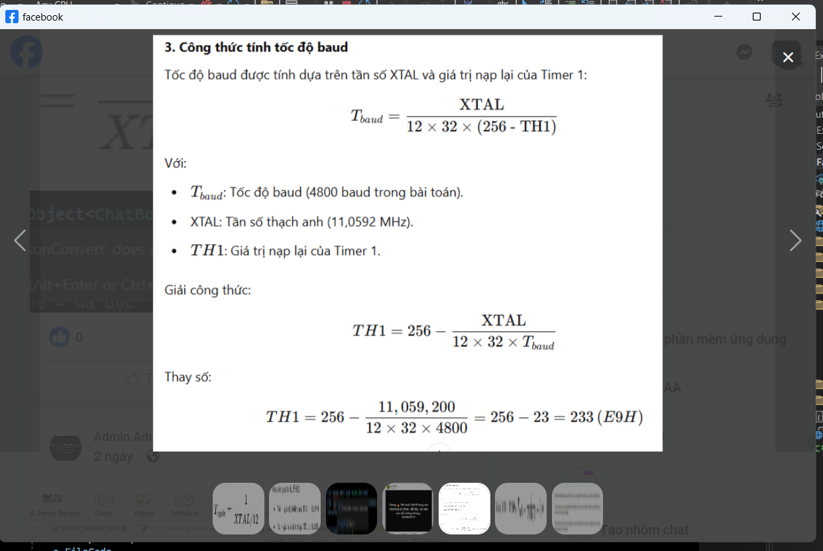
Hình 3.9. Giao diện xem ảnh bài viết hoặc các ảnh của cuộc trò chuyện tin nhắn

3.2. Ưu và nhược điểm hệ thống

3.2.1. Ưu điểm
Giao Tiếp Theo Thời Gian Thực
- Ứng dụng cho phép người dùng gửi và nhận tin nhắn ngay lập tức, tạo điều kiện cho các cuộc hội thoại diễn ra mượt mà và liên tục.
Giao Diện Người Dùng Thân Thiện
- Giao diện trực quan, dễ sử dụng, phù hợp cho người dùng ở mọi lứa tuổi và trình độ kỹ thuật khác nhau.
Tính Năng Đa Dạng
- Tích hợp nhiều tính năng hữu ích như chat nhóm, gửi file, gọi thoại và video, biểu tượng cảm xúc, tăng cường trải nghiệm người dùng.
Khả Năng Tùy Chỉnh
- Người dùng có thể tùy chỉnh giao diện, thông báo, và các cài đặt quyền riêng tư theo ý thích, tạo sự cá nhân hóa cao

3.2.2. Nhược điểm
Giao Tiếp Theo Thời Gian Thực
- Yêu cầu kết nối internet liên tục và ổn định, nếu không, trải nghiệm của người dùng có thể bị gián đoạn.
Đa Nền Tảng
- Người dùng trên các nền tảng khác như macOS, Linux, Android, và iOS sẽ không thể truy cập ứng dụng, làm giảm đáng kể phạm vi tiếp cận và số lượng người dùng tiềm năng.
Giao Diện Người Dùng Thân Thiện
- Thiết kế giao diện đơn giản có thể không đáp ứng đủ nhu cầu của những người dùng có yêu cầu cao về tính năng hoặc giao diện tùy chỉnh phức tạp.
Tính Năng Đa Dạng
- Việc tích hợp nhiều tính năng có thể làm ứng dụng trở nên cồng kềnh, tăng kích thước ứng dụng và ảnh hưởng đến hiệu suất, đặc biệt trên các thiết bị có cấu hình thấp.

3.3. Hướng phát triển trong tương lai
Tích Hợp Trí Tuệ Nhân Tạo (AI)
- Chatbot Thông Minh: Triển khai chatbot AI để hỗ trợ người dùng trong các tình huống thường gặp như trả lời tự động, hướng dẫn sử dụng ứng dụng, và giải quyết các vấn đề phổ biến.
- Phân Tích Cảm Xúc: Sử dụng AI để phân tích cảm xúc từ các tin nhắn, giúp cải thiện tương tác khách hàng và tạo ra trải nghiệm cá nhân hóa.
- Lọc Nội Dung: Tích hợp AI để phát hiện và lọc các nội dung không phù hợp hoặc spam, giúp duy trì một môi trường trò chuyện an toàn và lành mạnh.
- Dự Đoán Từ Ngữ: AI có thể hỗ trợ trong việc dự đoán từ ngữ hoặc câu tiếp theo, giúp người dùng soạn tin nhắn nhanh hơn và mượt mà hơn.
Mở Rộng Đa Nền Tảng
- Hỗ Trợ macOS và Linux: Phát triển các phiên bản ứng dụng cho macOS và Linux để tiếp cận một lượng người dùng rộng lớn hơn và đa dạng hơn.
- Ứng Dụng Di Động: Ra mắt các phiên bản ứng dụng cho Android và iOS, cho phép người dùng truy cập dịch vụ từ điện thoại di động và máy tính bảng.
- Ứng Dụng Web: Tích hợp một phiên bản web cho phép người dùng truy cập từ bất kỳ trình duyệt nào mà không cần cài đặt ứng dụng, tăng tính tiện lợi và linh hoạt.
Tích Hợp với Các Dịch Vụ Bên Thứ Ba
- Hợp Tác với Các Nền Tảng Khác: Tích hợp với các dịch vụ phổ biến như Google Drive, Dropbox, hoặc dịch vụ thanh toán để tăng cường tiện ích cho người dùng.
- Hỗ Trợ API: Cung cấp API để các nhà phát triển bên thứ ba có thể tích hợp ứng dụng chat vào các hệ thống và dịch vụ của họ.
Cải Tiến Trải Nghiệm Người Dùng
- Giao Diện Động: Tùy biến giao diện dựa trên hành vi người dùng, mang lại trải nghiệm cá nhân hóa và hấp dẫn hơn.
- Chế Độ Tối: Phát triển chế độ tối để giúp giảm căng thẳng cho mắt và tiết kiệm pin trên các thiết bị di động.

TÀI LIỆU THAM KHẢO

